M. Danu Hidayat
12410503
TJKT XI-2
A.Debian
Setting ip debian | 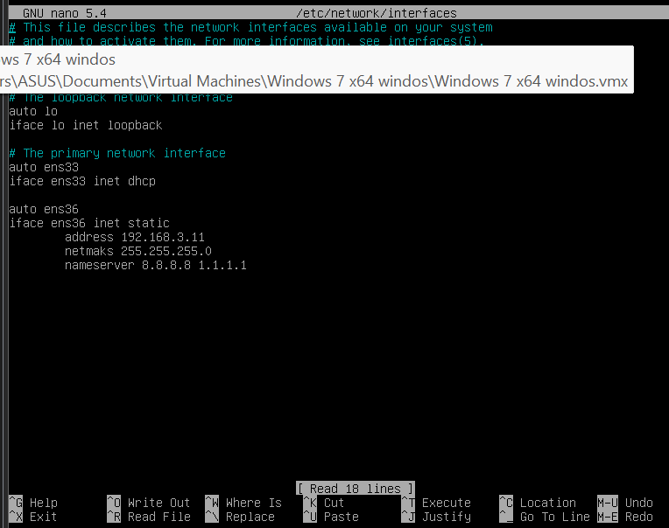
Install apache2 | 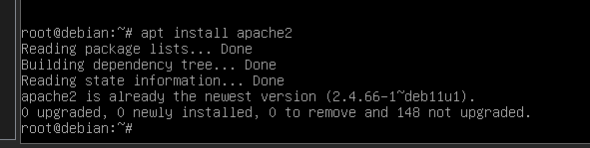
Edit file apache 2 | 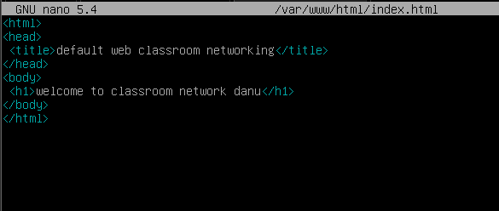
Restart apache 2dan cek status apache2 | 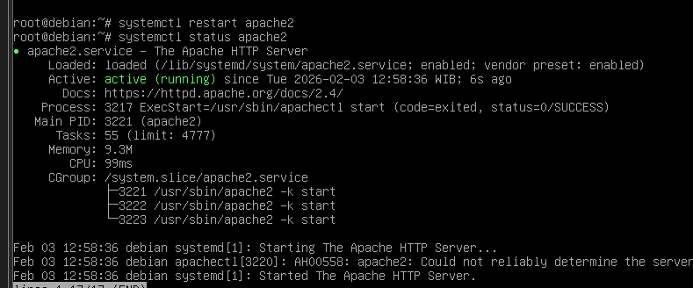
Konfig ip tables | 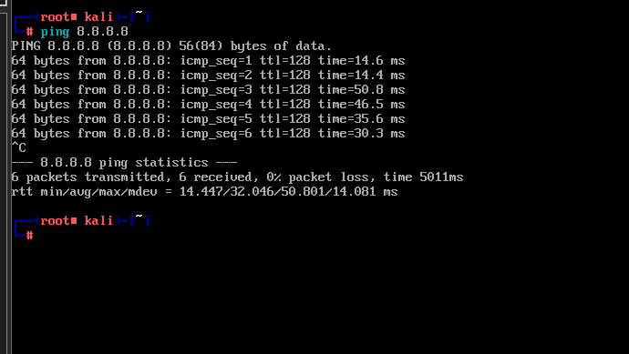
Konfig dmz | 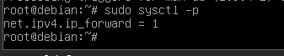
Lalu hapus komen di sysctl | 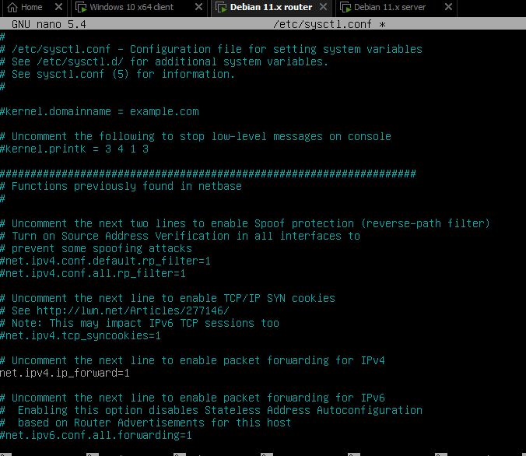
Lali konekan ke si client terus nanti ping dari browser | 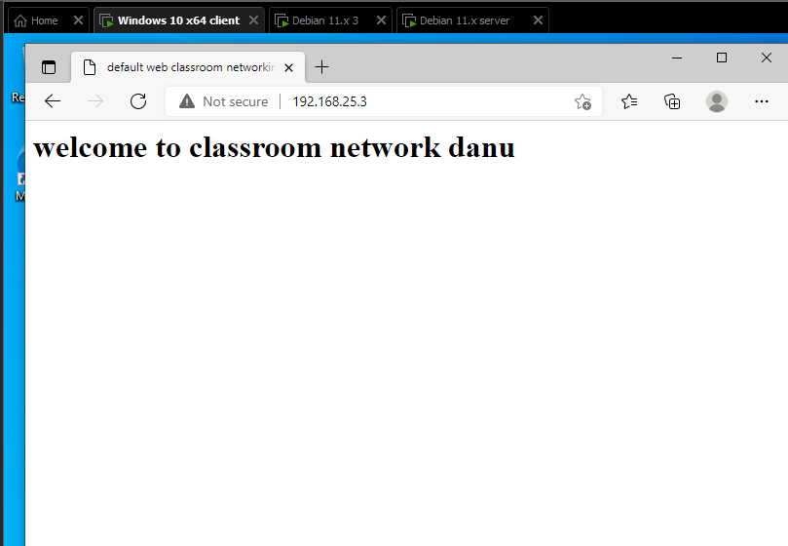
Lalu ubah setting konfig untuk port 22 | 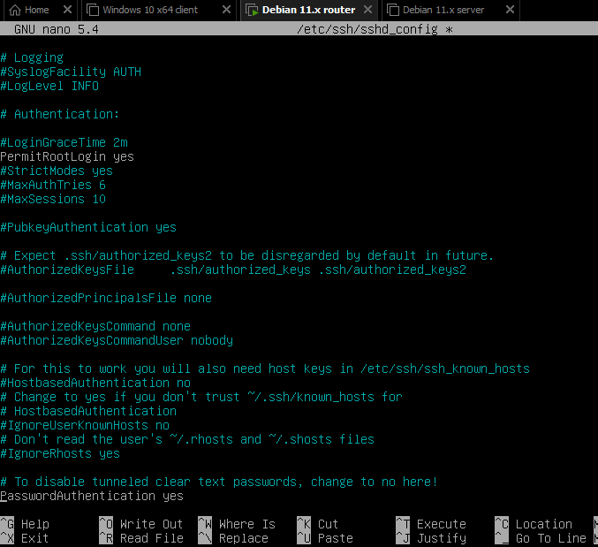
Lalu restart dan cek apa benar di port yang kita sett | 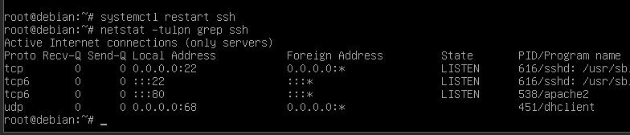
Lalu restart dan cek apa benar di port yang kita sett | 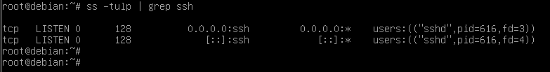
Tes login menggunakan putty port 22 | 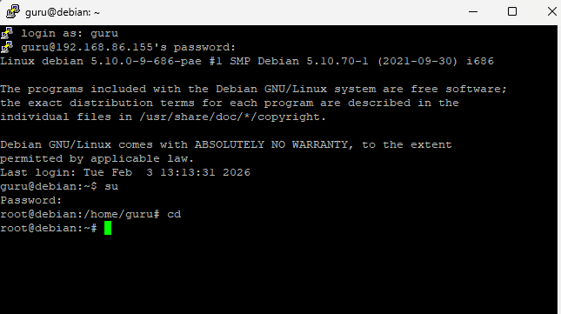  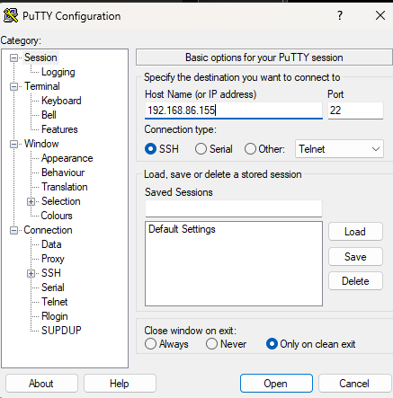
Lalu tes menggunakan putty dengan port 222 | 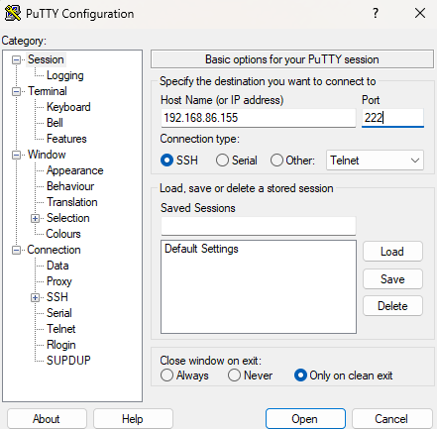  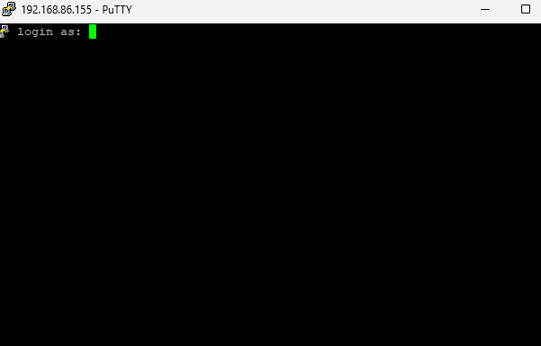
Install vsftpd | 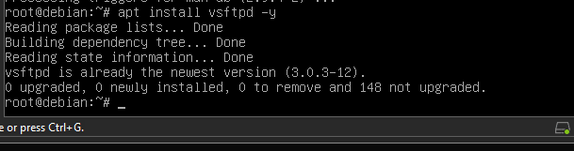

Lalu konfig vsftpd hapus semua lalu ubah | 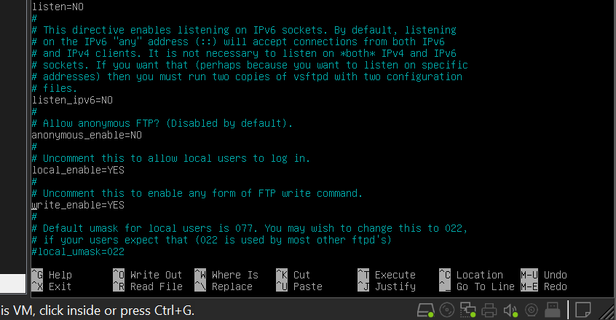
Buat user ftp | 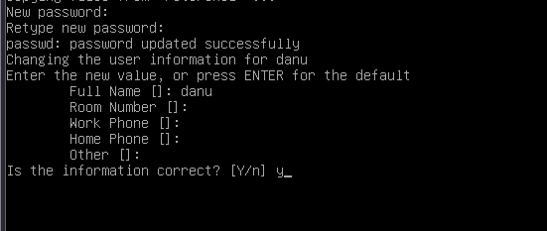
Restart dan cek statusnya | 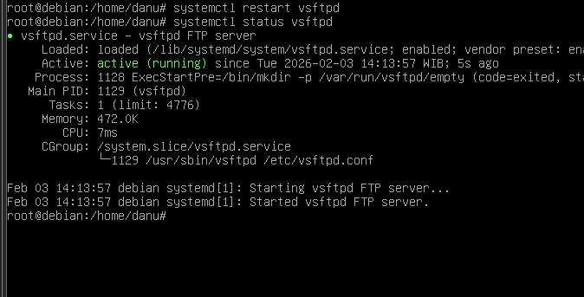
Tes ke filezilla | 